Lecture Période 1
Lire des textes documentaires
Lecture à voix haute
C’est un bouton d’or !
Cette petite fleur pousse au printemps. On la trouve dans les prairies, les jardins et au bord des chemins. On l’appelle le bouton d’or.
Dictée
Le bouton d’or a cinq pétales fins et fragiles.

Copie
Le bouton d’or
Le pollen
Les insectes
Lecture Période 1
Lire des textes documentaires.
Lecture à voix haute
La coccinelle est un insecte de 5 à 8 millimètres de long très répandu dans le monde, il en existe 3 mille espèces dont 90 vivent en Europe. Elle peut être de couleur rouge ou noire, ses points eux sont rouges, jaunes ou roses.
Dictée
Il existe trois mille espèces de coccinelles dans le monde.

Copie
La coccinelle est un insecte de 3 à 5 millimètres de long.

Le lit
Lecture Période 1
Lire des textes documentaires
Lis le texte et souligne la bonne réponse.
Dans cette page, il y a :
- Des informations
- Une histoire
- Une poésie
Cherche un mot dans le texte qui veut dire la même chose que pré
Cherche dans le texte une expression qui remplace un bouton d’or
Copie la phrase qui dit où poussent les boutons d’or :

Souligne les phrases justes :
- Les pétales des boutons d’or sont jaunes et brillants comme de l’or.
- Les pétales des boutons d’or sont jaunes et brillants comme la neige.
- C’est au printemps que l’on trouve le bouton d’or.
- Des insectes mangent le pollen du bouton d’or.
Lecture Période 1
Lire des textes documentaires
Entoure le dessin qui représente un bouton d’or.

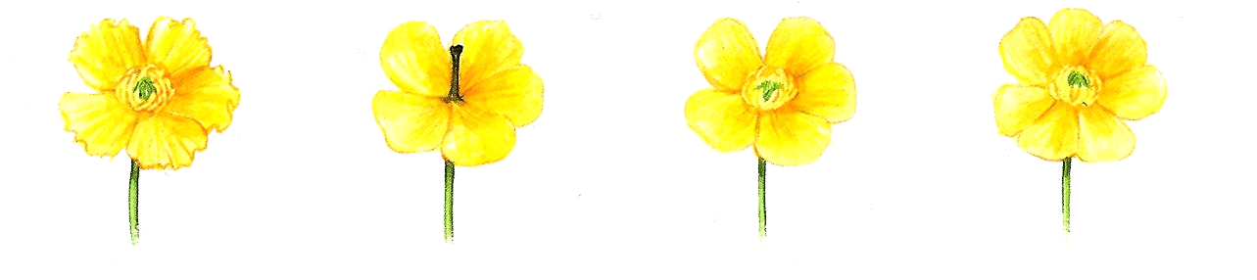

Complète le texte en choisissant le mot qui convient.
Dans ce document, on apprend que les petites tiges sont des
.La poudre que mangent les insectes s’appelle le .Les petites bosses au centre de la fleur, vont se transformer et devenir des
.

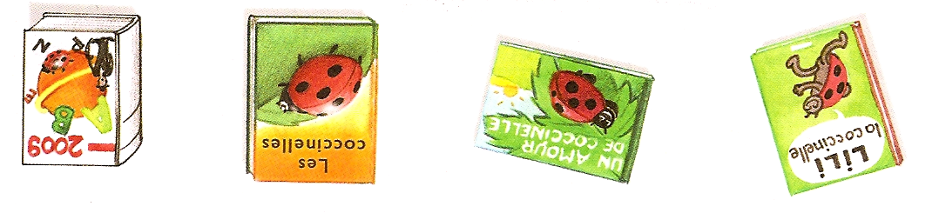
Lecture Période 1
Lire des textes documentaires
Recopie la phrase juste.
- le texte donne des informations sur la chasse à la coccinelle.
- Le texte raconte l’histoire d’une coccinelle rouge à 7 points noirs.
- Le texte donne des informations sur les différentes sortes de coccinelles.
- Le texte explique comment grandit la coccinelle ;

Copie
- La phrase qui donne des informations sur le nombre de points des coccinelles.

- Le groupe de mots qui donne la taille des coccinelles.

A quelle grande famille d’animaux appartient la coccinelle ?

Entoure le livre dans lequel on peut trouver on peut trouver le texte .

Copie la phrase qui explique comment on reconnaît qu’une coccinelle est vieille.

Choisis la phrase juste :
- Il y a 3 mille espèces de coccinelle dans le monde.
- Il y a 90 espèces de coccinelle dans le monde.
- Il y a 5 à 8 espèces de coccinelle dans le monde.

